[中国医科大学附属盛京医院某研究团队所发文章被质疑文章内发生图片重叠](https://mp.weixin.qq.com/s?__biz=Mzg4OTgzNzAyOA==&mid=2247567405&idx=1&sn=4c4fac346821f82a2db074e4b42f3bc7)

诚信君[iPubpeers](javascript:void(0);)2025-04-10 09:25:43河南



2016 年 2 月 6 日，中国医科大学附属盛京医院Wang Jue 研究团队，在***Journal of molecular neuroscience***上发表的题为**“A Combination of Remote Ischemic Perconditioning and Cerebral Ischemic Postconditioning Inhibits Autophagy to Attenuate Plasma HMGB1 and Induce Neuroprotection Against Stroke in Rat”**的研究论文，**被质疑文章内发生图片重叠。**

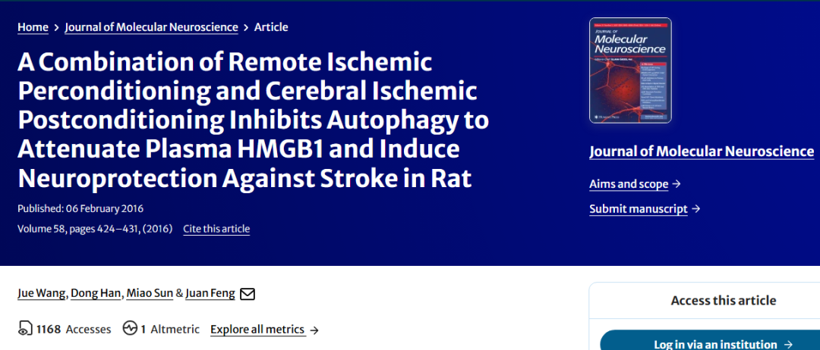

该文章于2025年4月在Pubpeer上被读者质疑：**文章内发生图片重叠。**

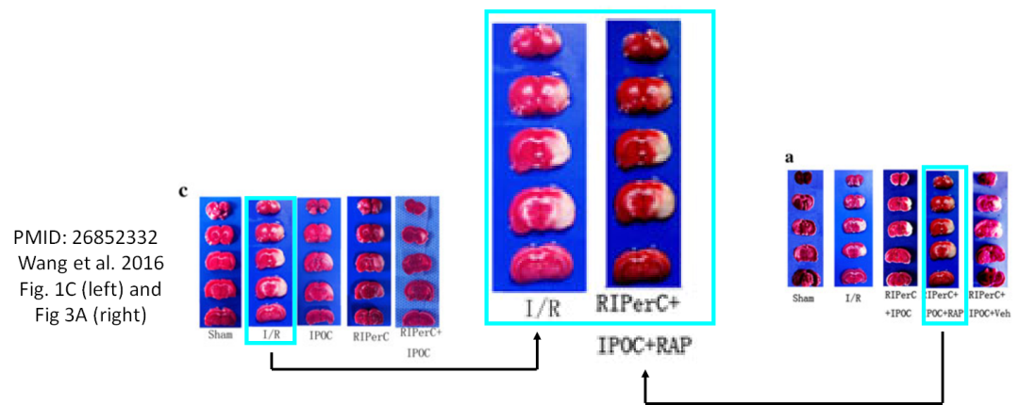

**相关消息**

https://pubpeer.com/publications/47DA72249D469A0066D28F935A4E50#0

图片



**iPubpeers，专注于图片重复报道。**

**投稿事宜：ilovehainan@foxmail.com**

**觉得本文好看，请点这里！**